**创新试题之对联的拟写**

**1.疫情当前，一些古人的名字突然“爆红”，比如，霍去病、辛弃疾、曹无伤、康有为、宇文强，请你以任意2个名字为主体，写1副春联，注意结合当下，符合平仄。（6分）**

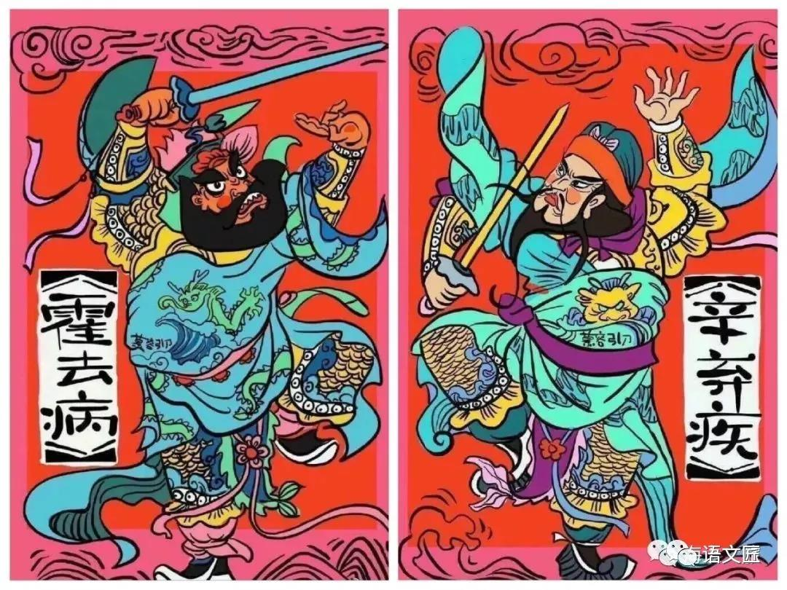

上联：                                                   （不少于6个字）

下联：                                                   （不少于6个字）

2、近来，武汉疫情牵动着国人的心。以下是网友创作的对联，已经打乱了顺序，请根据要求从下列10句中选择6句组成三副对联。要求：只写序号，注意区分上下联。（6分）

①　援拒冬瘟，何妨我逆行千里

②　关门谢客，不来不往非无礼

③　灭疫除灾，封路封楼是有情

④　共抗疫魔，爱心护得三春景

⑤　速清流毒，一意攻坚过险关

⑥　神州吹号，匡时天使保长安

⑦　武汉封城，济世杏林担大任

⑧　济医楚老，但愿君安好三春

⑨　誓去病魔，全民助力解危局

⑩　同担使命，举国拧成一股绳

（1）_______________________

（2）_______________________

（3）_______________________

3、近来，武汉（又称江城）疫情牵动着国人的心。请根据相关提示，在所示的九个词语中选择最恰当的词语，将下面的对联补写完整（只写序号）。（6分）

①忧怀百姓    ②宅家有我    ③  众志成城驱大疫  ④大爱自长留    ⑤驰援奔武汉     ⑥责任担肩彰大爱    ⑦ 亲情虽暂搁    ⑧治疗痼疾      ⑨同封魔孽千条路

上联： _______，不愧白衣，御毒凭他，________；

下联：祈祷祝江城，常研淡墨，_____，共度平安一个春。

 4.近来，武汉疫情牵动着国人的心。网友创作出的相关对联，请你帮忙整合。将下面的短语组合成两副对联，补写出第一幅对联的上联，和第二幅的下联。（6分）

   忧怀百姓    爱暖三春   且看医者仁心      涓流汇海荡初心 千里整装驰武汉     众志成城

(1)上联：_______________________________

    下联：全民出手，但献凡人大爱，九州奋力送瘟神。

(2)上联：情倾一线，险涉千重，众志成城驱大疫；

    下联：_______________________________

对联题参考答案

1.参考答案：上联  新年纳吉霍去病，金鼠迎春辛弃疾（学生答案言之有理即可，但是不可以和疫情无关，否则0分，没有仄起平收，也是0分）

2.参考答案：②③ 、⑦⑥、⑨⑤（或①⑧、④⑩）

3.参考答案：⑤   ⑨  ②

4.参考答案：   (1）众志成城，且看医者仁心，千里整装驰武汉；

                    (2)爱暖三春，忧怀百姓，涓流汇海荡初心。